Jouer à la marchande – MS
Compétence : Quantifier des collections ; les composer et les décomposer par manipulations effectives puis mentales.
Etapes | Objectifs spécifiques / Situations | Conditions matérielles
ETAPE 1 : mise en place du magasin et mise en avant de la notion de prix | Séance de langage et de catégorisation des objets collectés (boissons, nourriture, produits entretiens…)  Annoncer l’objectif aux élèves : constituer un magasin d’objets dans le but de faire des courses.  Questionnement pour mettre en avant la notion de prix :  Que faut-il faire pour mettre les objets en vente ? Comment fait-on pour acheter des choses dans un magasin… ?  Amener les élèves à étiqueter les articles pour représenter leur prix : 1, 2 et 3 | Emballages apportés par les familles
ETAPE 2 : manipulation autour de la notion « autant que » | Revenir sur le magasin et les objets étiquetés à 1, 2 ou 3  Donner des jetons aux élèves (1, 2 ou 3) et leur demander d’aller chercher un objet de la même valeur.  Mise en avant de la notion de valeur.  En groupe, retrouver tous les objets de la même valeur. | Matériel du jeu de marchande  Jetons
ETAPE 3 : introduction du bon de commande à l’unité et de la pièce d’1 € | Revenir sur la notion de valeur en expliquant que cette fois-ci, on paiera avec des pièces d’1 € qui remplacent donc les jetons.  Reprendre le travail de l’étape précédente en utilisant des articles avec des valeurs jusqu’à 5.  Puis introduction d’un bon de commande à l’unité. Aller regarder dans un premier temps le prix de l’article du bon de commande, revenir à sa place et retrouver l’étiquette prix de l’article parmi d’autres, puis aller chercher le bon nombre de pièces (1€). Après validation (nombre de pièces puis bon prix), aller chercher l’article et le placer dans son panier.  Puis mettre en place le rôle de caissier(e), qui, après vérification du bon nombre de pièces et de l’étiquette prix, donnera ou non l’article à son camarade. | Matériel du jeu de marchande  Pièces de 1€  Bon de commande
ETAPE 4 : somme de deux articles | Aller chercher et mettre dans son panier 2 articles du magasin. Revenir à sa place et chercher, en s’appuyant de l’ardoise ou non, la somme des deux articles.  Aller chercher dans la banque le nombre de pièces nécessaire pour payer et valider.  Mise en avant de la notion de somme à payer. | Matériel du jeu de marchande  Panier  Pièces de 1€  Bon de commande
ETAPE 5 : décomposition d’une somme de 4€ | Donner 4 € à chaque élève et leur demander d’aller chercher deux articles dans le magasin pour une somme de 4 €.  Mettre en avant les différentes solutions trouvées et mise en commun sur poster collectif.  Si possible, enchaîner sur la décomposition d’une somme de 5€  En amont : travail de décomposition du nombre 4 avec la situation des éléphants basé sur la comptine « un éléphant qui se balançait » et du jeu de la cible pour la notion de somme de 2 nombres. CF vers les maths | Matériel du jeu de marchande  Pièces de 1€
ETAPE 6 : jeu de la marchande avec un bon de commande | A partir d’un bon de commande de type liste de courses, aller chercher les étiquettes prix de chaque article, revenir à sa place et anticiper la somme à payer.  Dans un premier temps, laisser un temps de manipulation à partir de jetons et avec l’ardoise pour trouver la somme à payer puis dans un second temps, essayer de trouver la somme sans passer par la représentation.  En fonction des élèves, varier le niveau de difficultés :  Bon de commande avec 2 ou 3 objets, avec des objets qui valent 1,2 voire 3 €  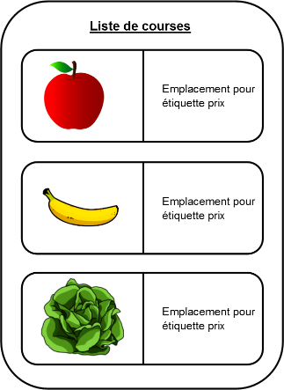 | Liste de courses  Etiquettes prix  Jetons  Ardoise

